关于新教材几个实验的改进
金坛市洮西中学 于菊芳
苏科版新教材一个明显的特点是：倡导探究性学习。强调以物理知识和技能为载体，让学生经历科学探究过程，学习科学探究的方法，培养学生的科学探究精神、实践能力、创新意识。把科学探究的学习和学科内容的学习放到同等重要的地位。而科学探究离不开实验，因为物理学是建立在实验基础上的一门科学。在平时的教学过程中，我们初二物理备课组根椐本校的实验条件，对教材中的几个实验进行了改进，收到了比较满意的实验效果。
一、声音的传播实验的改进。
声音在真空中不能传播，这个实验是用玻璃罩内放一个发声源，然后抽成真空演示，但效果一直不理想，原因是罩内有空气时，通知玻璃罩传出的声音很小，抽成真空后，声源在罩内仍然接蟹罩体，故仍有一点声音传出，所以难以让学生信服。改进建议如下：
1、材料：生日音乐集成块、生日卡上扬声器、耳塞机、玻璃管、橡皮塞、两用气筒。
2、装置：
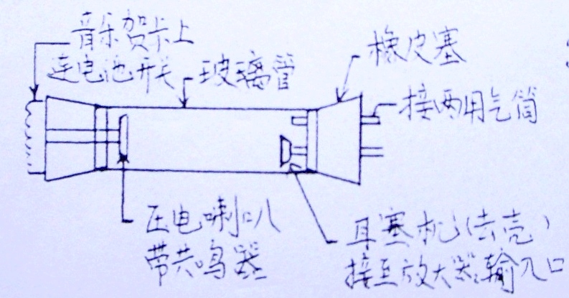

3、优点：（1）声源虽在管内，但通过无线电装置将声音传到管外，解决了“有空气时声音不大，无空气时仍有声音传出”的难题；（2）用生日卡上压电喇叭做声源，声音清脆、纯净、振动小，可连续发声；（3）取材便利，安装方便，操作简单，免去漏气的麻烦。
二、观察水的沸腾实验改进
按原课本装置进行实验时，由于杯口面积较大，散热过快，使水不能达到真正的沸腾状态，而且加热时间过长，影响教学进度，而教师常常用水不纯净、气压不标准、温度计有误差等等加以搪塞，对学生来说是一种欺骗，显然是不可取的。做好本实验的关键在于减少散热缩短加热时间。改进建议如下：
- 器材：铁架台、酒精灯、直径约2.5cm、长约16cm的大试管、温度计。
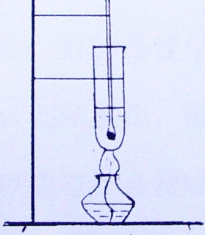
- 装置

- 优点：（1）试管与空气的接触面积远远小于烧杯与空气的接触面积，从而减少了散热；
（2）试管的容积远远小于烧杯的容积，装水量少，节省了时间。
三、模拟大自然“雨”的形成实验改进
原课本上的实验效果较好，但制作、携带、保存冰块比较麻烦，实验器材较多，容易手忙脚乱。建议作如下改进：原来的蒸发器皿什么都不放，另一个蒸发器皿在酒精灯火焰上烧一下，这样器材少，操作简单位方便，效果也非常明显。
四、探究冰、松香的熔化特点实验改进
原实验装置中用酒精灯加热，火焰温度较高，固体受热不均匀，实验进程过短，所测温度不准，冰、松香的熔化特点不容易观察到。而观察松香的熔化，用易拉罐作容器，易拉罐不透明，不容易观察松香的熔化。另外，按要求加热5分钟，松香的温度早就超过了100℃，而且从90℃开始升高得很快，一眨眼就超过了100℃，这样很容易将温度计损坏。建议改进如下
1、器材：烧杯2个、大试管2个、酒精灯1个、铁架台2台、石棉网一张、温度计2支、碎冰块、松香、水。
2、装置
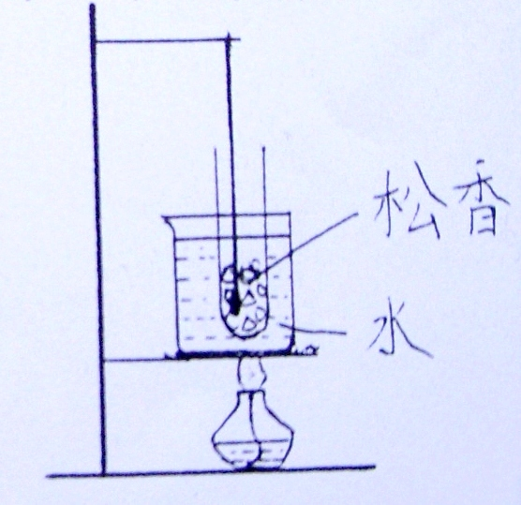
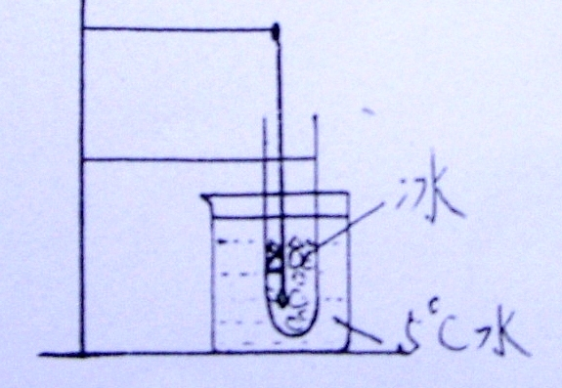
3、优点：（1）用水浴法加热，必须要注意水面就高于固体面，这样固体受热均匀，测温准确，对于冰来说，还延长了实验进程，便于观察到冰的熔化特点；
（2）实验时，温度计玻璃泡靠近试管壁，而且玻璃泡的位置不断调整，始终处于固、液交界面，测温准确，便于画出图像，总结熔化特点。
总之，对一些实验、活动进行改进，把探究性学习活动融入物理教学的过程，目的是使学生不仅能理解物理知识，掌握基本技能，具有一定的科学素养、创新意识，而且学会思考、学会探究、学会学习，能够创新，能够实践，可以适应社会发展的需要，对学生的终身发展都具有深远的影响。

